Материалы взяты с сайта http://alice.stup.ac.ru/case/pubs/3/index.html

Макарычев П.П., Гарин С.В., ПензГУ, кафедра ВТ

РАЗРАБОТКА ОБРАЗОВАТЕЛЬНОГО САЙТА НА ОСНОВЕ ФУНКЦИОНАЛЬНОГО МОДЕЛИРОВАНИЯ

Основные понятия
Последовательность этапов разработки образовательного сайта может быть достаточно произвольна.
Рассмотрим подход к проектированию образовательного сайта с использованием функционального моделировния по методологии IDEF0. В соответствии с данным подходом первоначально строится контекстная диаграмма (модель), отражающая взаимосвязь процесса разработки образовательного сайта с внешней средой (см. рис. 1).
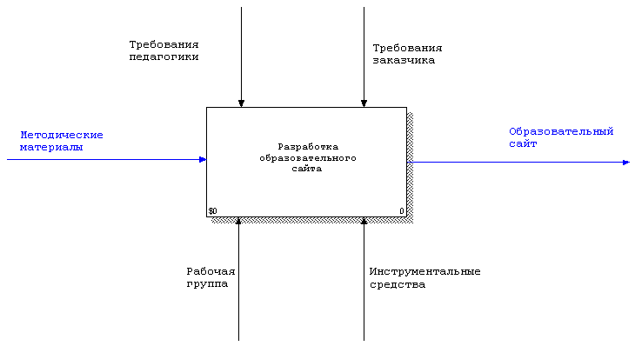
Рис. 1 Контекстная диаграмма.
По результатам разработки контекстной диаграммы выполняется процесс декомпозиции модели. Результат декомпозиции представлен на рис. 2.
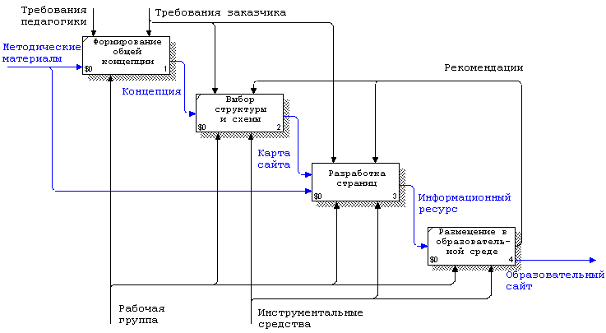
Рис. 2 Диаграмма декомпозиции процесса разработки образовательного сайта.
При построении модели процесса разработки образовательного сайта можно выполнить декомпозицию работ, представленных на диаграмме рис. 2. В качестве примера на рис.3 приведён результат декомпозиции работы "Разработка страниц".
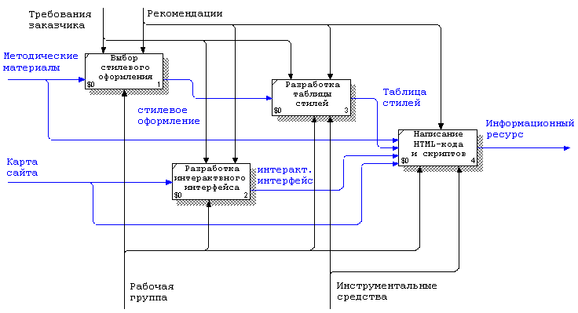
Рис. 3 Диаграмма декомпозиции работы "Разработка страниц".
Из содержания диаграмм, представленных на рис. 1,2,3, следует, что основными этапами разработки образовательного сайта являются следующие:
- Определение общей концепции создания образовательного сайта и описание классификации будующего проекта, т. е. определение роли образовательного сайта в образовательном ресурсе.
- Определение категории пользователей образовательного сайта. Важны информационное наполнение и форма подачи материала.
- Выбор общего стиля оформления страниц. Стиль оформления определяется не только визуальным оформлением страниц, но и стилем изложения его содержания. Интерфейс пользователя должен обладать свойствами естественности, дружественности и согласованности.
- Разработка структуры образовательного сайта с использованием подхода "проектирование сверху вниз": сначала определяется состав учебного материала на уровне крупных разделов, содержание которых постепенно детализируется и уточняется.
- Разработка главной страницы образовательного сайта. При проектировании главной страницы должны учитываться в полной мере все требования к образовательному сайту. Это относится к структурной организации информации, к выбору визуальных атрибутов, к стилю изложения материалов.
- Разработка остальных страниц образовательного сайта. Разрабатывая формат страниц образовательного сайта, следует иметь ввиду, что пользователь сам устанавливает размер видимой части окна браузера, ширину текстового столбца, параметры шрифтов и т.д.
- Размещение образовательного сайта в сети Интернет или Интранет.
- Оценка качества разработанного образовательного сайта. Многие современные HTML-редакторы располагают средствми тестирования Web-пограмм на предмет длительности загрузки отдельных страниц и на наличие некорректных ссылок.
- Пересмотр принятых решений. Регулярное обновление представленной информации.

Описание файловой структуры образовательного сайта. Навигационная схема
Предварительно необходимо создать "бумажный" вариант файловой структуры. Предположим, что образовательный сайт должен содержать главную страницу, несколько разделов (информация по CASE-средствам , публикации и т.д.) и рисунки. Раздел, содержащий информацию по CASE-средствам, в свою очередь, должен содержать подразделы (BPWin, ERWin и т.д.). "Бумажный" вариант файловой структуры имеет вид, приведённый на рис.4.
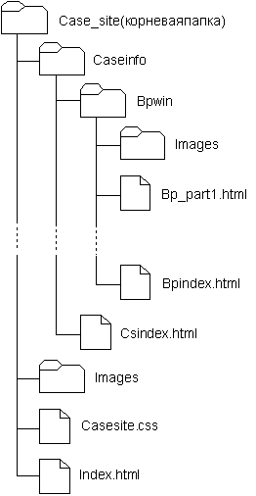
рис. 4."Бумажный" вариант файловой структуры ИОС.
Корневая папка должна содержать несколько папок, соответствующих разделам образовательного сайта; папку Images, предназначенную для хранения графических иллюстраций; файл, содержащий таблицу стилей, и главную страницу - файл Index.html. Папки, соответствующие разделам образовательного сайта, также должны содержать несколько вложенных папок (Bpwin, Erwin и т.д.) и главные страницы разделов. Папки, соответствующие подразделам, должны содержать файлы с расширением *.html и папки с рисунками.
Навигационная схема образовательного сайта примерно может выглядеть, как это показано на рис.5.
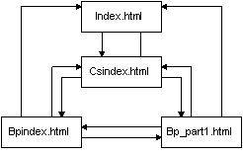
рис. 5.Часть навигационной схемы образовательного сайта

Разработка визуального стиля страниц
Соблюдение единого стиля на всех страницах - одно из условий комфортности восприятия учебного материала.
Существует несколько спсособов визуального редактирования страниц. Независимо от способа редактирование страницы целесообразно начать с установки основных параметров: заголовка, кодировки символов, цвета фона, цвета и стиля шрифта, цвета ссылок и т.д.
После установки основных параметров страницы полезно скорректировать значения атрибутов тэгов, входящих в головную часть страницы, т.е. ограниченную тэгами <HEAD> и </HEAD>.
Если редактируемая страница имеет достаточно сложную структуру (несколько рисунков, элементы управления и навигации), то целесообразно выполнить предварительную разметку страницы. Предварительную разметку можно осуществить:
- с помощью графической схемы;
- с помощью шаблона;
- с использованием таблиц.
При разметке с помощью графической схемы используется рисунок в формате GIF, JPEG, PNG, создаваемый в графическом редакторе. Этот рисунок помещается в окно документа в качестве фона, на который затем могут быть отражены реальные элементы страницы. Рисунок виден толбко в редакторе HTML. При просмотре в окне браузера он не отображается.
Для форматирования страницы можно использовать таблицы. При этом разметка страницы выглядит как набор отдельных ячеек или сложной таблицы с множеством ячеек.
Шаблон - это документ для создания страниц с одним и тем же вриантом разметки. Когда создаётся шаблон, то указываются элементы страницы, которые должны оставаться неизменными, а также элементы, которые могут быть изменены. Применение шаблонов полезно при обеспечении идентичности компановки нескольких страниц.
Создать шаблон можно либо из существующего HTML-документа, либо на основе чистого бланка HTML-документа. Редактирование шаблона сводится к трём основным процедурам:
- установка параметров страницы шаблона;
- разметка и наполнение его содержанием, которое должно использоваться при разработке всех документов;
- указание заблокированных и доступных для редактирования областей шаблона.

